项目名称：首讯公司基础设施数字化数据采集及建模服务

竞

争

性

比

选

文

件

采购人：重庆首讯科技股份有限公司
2024年 12 月
目 录

第一章 比选公告
第二章 报价人须知
第三章 评标办法（综合评估法）
第四章 报价说明
第五章 工程量清单及计量规则
第六章 图 纸
第七章 技术标准和工作要求
第八章 合同范本
第九章 竞争性比选响应文件格式

第一章 比选公告

1. 比选条件
本竞争性比选项目 首讯公司基础设施数字化数据采集及建模服务 ，采购人为 重庆首讯科技股份有限公司 ，该项目已具备比选条件，现对该项目进行竞争性比选。

2. 项目概况与比选范围
2.1 项目地点：重庆市。
2.2 项目概况：本项目为首讯公司基础设施数字化数据采集及建模服务，主要包括为推进数据驱动能力体系平台研发工作，现需采集重庆高速公路相关地理信息数据用于平台测试，采集测试工作内容包括数据采集建模、模型压平和格式转换测试等工作。预计完成542.622Km的数据采集建模工作。
2.3 预计采购金额：80.00万元。
2.4 采购内容：本次采购内容为数据采集建模,详见工程量清单。
2.5 工期要求：预计工期为1个月，具体以项目部要求为准。

3. 报价人资格要求
3.1 资质要求：
（1）报价人具有独立法人资格及有效的营业执照；
3.2 业绩要求：2021年1月1日至报价截止日期（以合同签订时间为准）至少承担一项合同金额不低于50万元的倾斜摄影航拍采集建模或模型建设相关业绩。
3.3 信誉要求：在国家企业信用信息公示系统（http://www.gsxt.gov.cn/）中未被列入严重违法失信企业名单（黑名单）信息；在“信用中国”网站（http://www.creditchina.gov.cn/）中未被列入失信惩戒执行人名单。
3.4 报价人须提供采购人要求的所有资质要求、业绩要求、信誉要求的复印件并加盖单位鲜公章。
3.5 本次比选不接受联合体报价。
3.6 单位负责人为同一人或者存在控股、管理关系的不同单位，不得同时参加本项目报价，否则均按无效报价处理。

4. 评标办法
本项目采用综合评估法。

5. 比选文件的获取
凡愿意参加的潜在报价人，在2024年12月5日上午10：00前在重庆高速集团官网（https://www.cegc.com.cn/html/col1810480.html）上获取竞争性比选文件，各报价人应随时关注网上发布的竞争性比选文件答疑、补遗、澄清等文件内容，不管报价人是否下载，均视为已知晓竞争性比选文件的全部内容和有关事宜。

6. 竞争性比选响应文件的递交及相关事宜
6.1报价截止时间和开标时间：2024年12月5日上午10时00分（北京时间）。
6.2 报价的递交方式：现场递交或邮寄，若采用现场递交方式须在报价截止当天将文件送达并参与现场开标；若采用邮寄方式需在报价截止时间之前将响应文件邮寄到达递交地址，并按要求进行密封，否则采购人有权拒收，采用邮寄方式的报价人默认认可采购人的开标结果，不得由此提出任何质疑。
6.3 递交地址：重庆市渝北区新南路52号东界龙湖一楼。
6.4 逾期送达，或未送达指定地点，或未密封的竞争性比选响应文件，采购人不予受理。
6.5 采购人不组织项目现场踏勘，不召开报价预备会。

7. 联系方式
采购人：重庆首讯科技股份有限公司
地址：重庆市渝北区新南路52号东界龙湖三楼
商务联系人：刘 工 电 话：18623655450
技术联系人：李老师 电 话：18996987757

第二章 报价人须知

序号 | 条款名称 | 编 列 内 容
1 | 采购人 | 采购人：重庆首讯科技股份有限公司  地 址：重庆市渝北区新南路52号东界龙湖三楼  联系人：刘老师  电 话：18623655450
2 | 项目名称 | 首讯公司基础设施数字化数据采集及建模服务
3 | 项目地点 | 见比选公告
4 | 比选范围 | 见比选公告
5 | 工期要求 | 见比选公告
6 | 质量要求 | 达到国家和地方现行有关质量标准和比选文件第七章技术标准和工作要求，并且一次性验收合格。缺陷责任期：12个月，自甲方验收合格之日起算。
7 | 安全目标 | 无安全生产责任事故。
8 | 报价人资质条件、能力与信誉 | （1）资质条件：见比选公告3.1  （2）业绩要求：见比选公告3.2  （3）信誉要求：见比选公告3.3  （4）项目主要人员要求：见附录1  （5）其他要求：见附录2、见附录3  以上（附录1-附录3中的资格审查）的要求均为强制性条件，其中任何一条不满足要求，则按否决报价处理。
9 | 是否接受  联合体报价 | 不接受
10 | 踏勘现场 | 不组织，由各报价人根据需要自行完成现场踏勘
11 | 分包 | 不允许
12 | 偏差 | 不允许负偏差
13 | 构成比选文件的其他材料 | 采购人发布的图纸、补遗书、答疑、澄清、最高限价通知等附件。
14 | 构成竞争性比选响应文件的其他材料 | 报价人书面澄清或补正，但不得改变竞争性比选响应文件实质。
15 | 工程量清单的填写方式 | 报价人按照采购人提供的工程量清单填写工程量清单。  综合单价取小数点后两位，小数点后第三位四舍五入。  本项目工程量清单及说明随比选文件一并发布，详见附件。
16 | 最高投标限价 | 首讯公司基础设施数字化数据采集及建模服务项目最高限价：800000.00元。  报价人所报价格不得超过采购人发布的限价，否则其竞争性比选响应文件视为重大偏差，竞争性比选响应文件将按否决报价处理。
17 | 合同支付办法 | 每次支付前需由乙方提交书面支付申请、相关证明材料以及对应增值税专用发票经甲方审核无误后，按以下节点支付：  （1）乙方完成合同约定的基础设施数据模型建设总进度的50%并经甲方验收合格后30日内支付至合同总金额的50%。  （2）乙方完成合同约定的基础设施数据模型建设总进度的100%并经甲方验收合格后30日内支付至合同总金额的100%。
18 | 驻点要求 | 根据项目部具体要求执行。
19 | 报价人须知 | 报价人应认真阅读本比选函所有技术及服务要求后以确认在填报单价和价格之前，采购人要求的服务内容已被包括在每个项目内，报出的单价和价格应被认为包括所有劳务、工具、相关税费、利润和明示或隐含的风险、保险、责任和义务。
20 | 中标候选人的人数 | 推荐2名中标候选人。
21 | 保证金 | 一、投标保证金  报价人是否提供投标保证金：是  1、报价人须缴纳投标保证金 10000.00 元，由报价人从公司基本账户将投标保证金汇至以下指定账户：  保证金到账截止时间：2024年12月5日上午10时00分前；  若竞争性比选响应文件内无投标保证金缴纳凭证，采购人有权作废标处理，若投标保证金存在虚假不实情况，采购人有权作废标处理。  若缴纳现金的，则需备注，转款备注：首讯公司基础设施数字化数据采集及建模服务投标保证金  2、投标保证金退还方式  为便于及时退还，报价人在递交响应文件的同时，递交本项目保证金银行回单和公司的开户许可证复印件。  未中标报价人的投标保证金，于该项目结果公示期结束后15个工作日内无息退还至报价人基本账户。  中标人的投标保证金，自合同签订后15个工作日内无息退还至中标人基本账户。  3、有下列情形之一的，投标保证金将不予退还：  （1）报价人在投标有效期内撤销投标文件；  （2）中标人在收到中标通知书后，无正当理由不与采购人订立合同，在签订合同时向采购人提出附加条件，或者不按照招标文件要求提交履约保证金；  （3）中标人（或拟中标人）拒不提供或者不按时提供低价风险担保（适用于经评审的最低投标价法）；  （4）报价人被发现本次投标存在串通投标、弄虚造假、行贿等违法行为的；  （5）发生报价人须知前附表规定的其他可以不予退还投标保证金的情形。  二、履约保证金  报价人是否提供履约保证金：否  1、履约担保作为本项目合同附件。  2、履约保证金的金额：中标合同额的10%。  3、履约保证金有效期：自双方签订的合同文件生效之日起，至合同约定的工作验收完成止。  4、履约保证金缴纳方式：现金或保函  5、履约保证金的提交：在甲方发出中标通知书后5个工作日内，中标人向采购人提供履约保证金缴纳凭证。若缴纳现金的，则需备注，转款备注：首讯公司基础设施数字化数据采集及建模服务履约保证金  6、若提供保函的：纸质保函的开立人应当是具有相应资格的银行、保险机构、融资担保公司，其信用资质、履约能力、担保能力、赔付流程、安全保密等应符合工程保函业务条件。纸质保函应合法合规，符合招投标行政监督部门、行业主管部门和金融监管部门的相关规定，满足招标文件约定要求。报价人对所提交的纸质投标保函的真实性、合法性、有效性负责。  7、履约保证金退还：缴纳现金保函的，在完成合同约定的全部工作内容后28天后无息退还剩余部分。  三、低价保证金  1．低价风险担保：中标价低于最高限价的85%时提供，如不按时足额提供，视为中标人放弃中标，采购人有权不退还其投标保证金。  2．中标人提供低价风险担保的形式、金额及期限：  （1）低价风险担保的形式：现金或保函或现金+保函的组合；采用保函形式的，保函必须为不可撤销、不可转让且见索即付的独立保函，保函格式详见第四章合同条款及格式附件，中标人出具保函时，不得修改“低价风险担保保函”名称，也不得对低价风险担保保函示范文本中付款条件等实质性内容进行修改，否则视为不符合招标文件规定。  （2）低价风险担保的金额：（最高限价×85%-中标价）×3，且最高不超过最高限价的85%。  （3）低价风险担保送达采购人的时间：从采购人中标通知书送达拟中标人之日起 20 个工作日内。  （4）中标人因自身原因未按中标通知书规定的时限与采购人签订合同的，其以现金形式提交低价风险担保的，采购人有权扣除其低价风险担保金并取消其中标资格；以保函形式提交低价风险担保的，采购人有权要求保函开立人支付保函担保的与低价风险担保金额等额的款项并取消中标人中标资格；中标人因自身原因未按中标通知书规定的时限与采购人签订合同，且未提交低价风险担保金或低价风险保函的，采购人有权要求中标人承担低价风险担保金等额的损失并取消中标人资格。  （5）低价风险担保的期限：自低价风险担保生效之日起至合同设备验收证书或验收款支付函签署之日止。  3.低价风险担保的退还时间：采用现金担保的，在现场工程师确认供货完成后28天内全额退还，合同履行期间允许乙方用符合要求的银行保函进行置换；若所供货物完全满足要求，经现场工程师确认后可在供货金额达到合同金额的一半时，可申请退还一半的低价风险担保金，剩余部分在在现场工程师确认供货完成后28天内全额退还。  （5）低价风险担保的扣减：  ①乙方在合同履行期间，以其投标时填报的价格过低为由拒绝履行合同义务；或因其自身其他原因导致项目暂停等，给甲方造成直接经济损失且拒绝承担的，按低价风险担保金额的50～100%扣减，直至解除合同；  ②因乙方违约被解除合同的，低价风险担保将全额扣除；  ③因乙方原因导致的其他情形。  4．采用经评审最低投标价法的项目，拟中标人或者中标人放弃中标项目，无正当理由不与采购人签订合同，在签订合同时向采购人提出附加条件或者更改合同实质性内容，或者拒不按照招标文件规定提交低价风险担保或履约担保的，取消其中标资格，投标保证金以现金形式交纳的不予退还，以保函形式递交的由保函开立人支付保函担保的与投标保证金等额的款项，给采购人造成的损失超过投标保证金数额的，拟中标人或中标人应对超过部分予以赔偿。  备注：当中标人或拟中标人未按时提交低价风险担保，且属于可以延长低价风险担保提交期限的特殊情形时，经采购人同意，可适当延长低价风险担保的提交期限。  投标总报价低于最高限价85%的，报价人应在编制投标文件时，在投标函部分中递交低价风险担保提交承诺书。格式自拟。  保证金缴纳方式及要求：报价人从企业的基本账户（开户行）在采购人规定时间内，向采购人通过电汇方式直接划付至采购人指定的保证金账户，否则，保证金无效。报价人自行考虑汇入时间风险，如同城汇入、异地汇入、跨行汇入的时间要求。  四、采购人指定的开户银行及账号如下：  账户名称：重庆首讯科技股份有限公司  开户银行：兴业银行重庆分行营业部  帐 号：3460 1010 0100 4791 14  注：根据采购人《合格供方库管理办法》，符合免交投标保证金及履约保证金资格的报价人，可提交经采购人审批通过并加盖采购人单位公章的《免交投标担保及履约担保审批表》代替相关投标（或履约）保证金凭证。《免交投标担保及履约担保审批表》须在有效期内，资料复印件加盖投标单位法人章并装入投标文件中。
22 | 合同签订方式 | 经评审确定中标人后签订采购合同。
23 | 保险 | 无
24 | 监督部门 | 监督部门：重庆首讯科技股份有限公司合规监管部  地 址：重庆市渝北区新南路52号东界龙湖三楼  电 话：023-63132246
25 | 竞争性比选响应文件的组成 | 1.竞争性比选文件需逐页加盖报价人的公章，竞争性比选响应文件提交正本1份，副本1份，副本可为正本的复印件，竞争性比选响应文件需装订成册，封面右上角需标注“正本”、“副本”加以区别，所有报价文件需密封到一个封袋中。  2.报价人应提供竞争性比选响应文件电子文件1份，应提供竞争性比选响应文件（正本盖章版）扫描版PDF电子版本和excel版本报价清单（U盘1份，电子文件内容须包括竞争性比选响应文件全部内容）。当电子文件与纸质版竞争性比选响应文件不一致时，以纸质版竞争性比选响应文件为准，当正本与副本不一致时，以正本为准。  3.竞争性比选响应声明书、报价函、资格要求材料、报价人认为需要提供的其他相关文件（注：以上所有文件均须逐页加盖报价人的公章）。  3.密封要求：  竞争性比选响应文件密封到一个封袋中，在封套上写明：  首讯公司基础设施数字化数据采集及建模服务竞争性比选响应文件（加盖报价人的公章）  在 2024 年 12 月 5 日上午10：00时前不得开启。
26 | 中标候选人公示 | 评标结果将在重庆高速集团官网（http://www.cegc.com.cn）上进行公示，公示期为3日。公示内容包括中标候选人名称、排序、投标报价；提出异议、投诉的渠道和方式。
27 | 需要补充的其他内容
27.1 | 截止竞争性比选响应文件递交时间，递交竞争性比选响应文件不足3家的不得开启竞争性比选文件。重新招标后报价人仍少于3个，按法定程序开标和评标，确定中标人。
27.2 | - 如中标人无法满足工程量清单中任一参数要求，采购人有权退货、终止合同，并扣除合同总金额的10%。
27.3 | 1、需提供投标保证金银行回执。

附录1 资格审查文件（项目主要管理人员最低要求）
主要管理人员最低要求
序号 | 人 员 | 数量 | 资格要求
1 | 项目负责人 | 1 | 建筑信息模型技术员（二级）及以上
注：需提供项目主要管理人员名单（表格形式），以上人员相关资质证件（或行业认证证书）、身份证复印件及由社保局出具的报价人为以上人员缴2024年8月-2024年10月的养老保险证明（带有社保部门公章或社保部门的有效电子印章），并加盖单位鲜公章。

附录2 资格审查文件（项目其他人员最低要求）
项目施工、安装及调试劳务人员最低要求
1.无人机飞行操作人员：4名，需具有无人驾驶资格证书，必须为报价人自有员工或者劳务派遣员工（报价人自行承诺即可，无需提供相关证明材料）。
2.数据处理建模人员：6名，必须为报价人自有员工或者劳务派遣员工（报价人自行承诺即可，无需提供相关证明材料）。
注：以上人员由报价人自行承诺，并加盖单位鲜公章。

附录3 资格审查文件（主要机械设备和试验检测设备最低要求）
主要机械设备和试验检测设备最低要求
需提供3套无人机用于基础设施数据模型采集工作（两用一备） ，需提供为本公司自有资产证明。
注：以上设备需报价人提供有关证明资料，并加盖单位鲜公章。
以上（附录1-附录3中的资格审查）的要求均为强制性条件，其中任何一条不满足要求，则按否决报价处理。

第三章 评标办法（综合评估法）
评标办法前附表
条款号 | 条款名称 | 评审因素与评审标准 | 条款号
1 | 评标办法 | 中标候选人排序方法 | 本次评标采用综合评分法，如出现得分(精确到小数点后两位)相等时，按以下原则确定第一中标候选人：  （1）以评标价低的报价人优先；  （2）如评标价也相同时，以技术得分较高的报价人优先；  （3）如技术得分也相同时，以商务得分高的优先；  （4）如商务得分也相同时，由评标委员会投票决定。
条款号 | 评审因素 | 评审标准 | 条款号
2.1 | 资格评审标准 | 营业执照 | 符合第二章“报价人须知”第8项规定
2.1 | 资格评审标准 | 资质要求 | 符合第二章“报价人须知”第8项规定
2.1 | 资格评审标准 | 业绩要求 | 符合第二章“报价人须知”第8项规定
2.1 | 资格评审标准 | 信誉要求 | 符合第二章“报价人须知”第8项规定
2.1 | 资格评审标准 | 项目主要管理人员最低要求 | 符合第二章“报价人须知”前附表附录1的规定
2.1 | 资格评审标准 | 其他人员最低要求 | 符合第二章“报价人须知”前附表附录2的规定
2.1 | 资格评审标准 | 主要机械设备和试验检测设备最低要求 | 符合第二章“报价人须知”前附表附录3的规定
2.2 | 形式评审标准 | 报价人名称 | 与营业执照、资质证书、安全生产许可证一致。
2.2 | 形式评审标准 | 报价函签字盖章 | 有法定代表人或委托代理人签字或加盖单位鲜公章。
2.2 | 形式评审标准 | 竞争性比选响应文件格式 | 符合第九章“竞争性比选响应文件格式”的要求，字迹清晰可辨。  1.竞争性比选响应声明书的所有数据均符合比选文件的规定；  2.竞争性比选响应文件附表齐全完整，内容均按规定填写；
2.2 | 形式评审标准 | 已标价工程量清单 | 符合第五章“工程量清单”给出的范围及数量。
2.2 | 形式评审标准 | 报价其它要求 | 竞争性比选响应文件报价表中的报价与报价书文字报价应保持一致。
2.2 | 形式评审标准 | 竞争性比选响应文件正本中法定代表人或其授权代理人签署 | 竞争性比选响应文件正本中法定代表人或授权代理人签署姓名齐全，符合比选文件规定；
2.2 | 形式评审标准 | 其它材料 | 单位负责人为同一人或者存在控股、管理关系的不同单位，不得同时参加报价，否则相关报价均无效。
2.3 | 响应性评审标准 | 投标内容 | 符合第二章“报价人须知”第4项规定
2.3 | 响应性评审标准 | 报价 | 符合比选文件给出的范围及数量，且报价不得超过采购人公布的最高限价，但也不得低于报价人的企业成本。
2.3 | 响应性评审标准 | 工期 | 符合第二章“报价人须知”第5项规定
2.3 | 响应性评审标准 | 质量标准 | 符合第二章“报价人须知”第6项规定
2.3 | 响应性评审标准 | 安全目标 | 符合第二章“报价人须知”第7项规定
3 | 分值构  （总分 100 分） | 投标报价60分；  商务部分20分；  技术部分20分。
3.1 | 投标报价（60分） | 评标基准价计算方法 | 由评标委员会计算评标基准价：  （1）评标价的确定：评标价＝投标函文字报价  （2）评标基准价的确定：  在通过初步评审后且不高于最高限价和不低于最高限价85%的投标报价中去掉六分之一（不能整除的按小数前整数取整，不足六家报价则不去掉）的最低价和相同家数的最高价后的算术平均值为评标基准价。
3.1 | 投标报价（60分） | 评标价的偏差率计算公式 | 偏差率＝100%×（投标价-评标基准价）/评标基准价，偏差率为百分率（示例：xx.xx%)，偏差率计算保留小数点后两位，小数点后第三位“四舍五入”。
3.1 | 投标报价（60分） | 投标报价 | 所有有效投标报价分别与评标基准价相比较，等于基准价得60分，每增加1%扣0.5分；每减少1%扣0.2分，最多扣10分。按插入法计算得分。  以上计算取小数点后两位，第三位四舍五入。
3.2 | 商务部分评分标准（20分） | 项目团队（8分） | 1.满足资格条件的资质要求得4分；  2.在满足资格要求的基础上，报价人拟派的项目团队成员具有副高级及以上职称（专业为交通、计算机类或与此项目相关的职称证书）的，每增加1人得2分，本项最多得4分。  提供：提供证书复印件及2024年8月-2024年10月的社保证明，并加盖报价单位法人章。
3.2 | 商务部分评分标准（20分） | 相关业绩（12分） | 1.满足资格条件的资质要求得6分；  2.在满足资格业绩要求的基础上，报价人在2021年1月1日至报价截止日期（以合同签订时间为准）每增加一项合同金额不低于每增加一项合同金额不低于50万元的倾斜摄影航拍采集建模或模型建设相关业绩的得3分，本项最多得6分。  提供：合同复印件并加盖投标单位法人章（合同需清晰反映上述业绩要求的主要内容，包括但不限于合同金额、工作内容及合同签订时间等）。
3.3 | 技术部分评分标准（20分） | 项目实施方案  （5分） | 报价人提供合理可行的项目实施方案，方案至少包含项目实施的组织架构、实施计划、实施管理流程；实施方案内容全面、结构清晰；实施方案针对技术、资源、时间的安排合理。根据编制内容优劣给分：  注：方案内容合理、可行性高、完整性好，内容全面结构清晰得5~4分；方案内容较合理性、可行性较高、完整性一般、内容全面结构一般得4~3分；方案内容应不合理性、不具有可行性、完整性较差、内容全面结构模糊得3~0分。
3.3 | 技术部分评分标准（20分） | 项目技术交底  （5分） | 报价人提供合理可行的项目技术交底方案，方案至少包含采集高速公路基础设施数据过程中使用的技术手段、基础设施数据模型处理要求，技术交底方式、计划、技术交底质量控制等内容。  注：方案内容合理性、可行性、完整性较好得5~4分，方案内容合理性、可行性、完整性一般得4~3分，方案内容不合理、可行性不好、完整性差得3~0分。
3.3 | 技术部分评分标准（20分） | 模型Demo  （10分） | 模型样例应满足平面精度≤0.05m，高程精度≤0.5m，最大误差≤两倍中误差，结构物模型（标识标牌）分辨率高，得10~9分；0.05m＜平面精度＜0.1m、0.5m＜高程精度＜1m、结构物模型分辨率较高，得9~8分；0.1m＜平面精度＜0.2m、1m＜高程精度＜1.5m、结构物模型分辨率中，得8~6分；平面精度＞0.2m，高程精度＞1.5m，结构物模型分辨率低，得6~2分，缺项得0分。  注：报价人需提供本项目样例（项目样例范围应从本项目所需范围中选取5Km，其中应至少但不限于包含路基、桥梁、互通工程、收费站等）。
条款号 | 条款名称 |  | 编列内容
4 | 评标程序 |  | 1.按本章评标办法第2.1款、2.2款及2.3款进行初步评审，未通过初步评审或评标委员会认定为无效的投标文件的不再进行后续评审。  2.按本章评标办法前附表第3.1款的规定进行报价投标报价部分评审；  3.按本章评标办法前附表第3.2款的规定进行商务部分的评审；  4.按本章评标办法前附表第 3.3款的规定进行技术部分的评审；  5.因评标委员会作否决投标处理导致有效报价人不足三个的，评标委员会应当否决所有投标。但是有效报价人的经济、技术等指标仍然具有市场竞争力，能够满足采购文件要求的，评标委员会可以继续评标并确定中标候选人。  6.对技术部分、商务部分、投标总报价得分进行汇总，确定得分由高至低前2名报价人为中标候选人。
5 | 报价人得分 |  | 报价人得分=投标报价得分+商务部分得分+技术部分得分

1. 评标方法
本次评标采用综合评分法。评标委员会按照本章评标办法前附表规定的评分标准进行打分，按得分由高到 低顺序推荐中标候选人，若出现报价人投标报价相同的，以评标办法前附表约定的原则确定排序。

2. 评审标准
2.1 初步评审标准
2.1.1 资格评审标准：见评标办法前附表。
2.1.2 形式评审标准：见评标办法前附表。
2.1.3 响应性评审标准：见评标办法前附表。

2.2 分值构成与评分标准
2.2.1 分值构成
（1）技术部分：见评标办法前附表；
（2）商务部分：见评标办法前附表；
（3）投标总报价：见评标办法前附表。
2.2.2 评审标准
（1）技术部分评分标准：见评标办法前附表；
（2） 商务部分评分标准：见评标办法前附表；
（3） 报价评审标准：见评标办法前附表；
2.2.3 评标基准价计算 评标基准价的计算方法：见评标办法前附表。
2.2.4 投标报价的偏差率计算 投标报价的偏差率计算公式：见评标办法前附表。

3. 评标程序
3.1 初步评审
3.1.1 评标委员会依据本章第2.1款、2.2款及2.3款规定的标准对投标文件进行初步评审。有一项不符合评审标准的，作否决投标处理。
3.1.2 报价人有以下情形之一的，其投标作否决投标处理：
（1）第二章“报价人须知”第1.4.3项规定的任何一种情形的；
（2）本次投标有串通投标、弄虚作假等其他违反招投标相关法律、法规行为的；
（3）拒绝按评标委员会要求澄清、说明或补正的。
3.1.3 投标报价有算术错误的，评标委员会按以下原则对投标报价进行修正，修正的价格经报价人 书面确认后具有约束力，修正原则如下：
（1）投标文件中的大写金额与小写金额不一致的，以大写金额为准；
（2）竞争性比选响应声明书的总报价与已标价工程量清单总报价不一致的，由评标委员会作否决投标处理。
3.2 详细评审
3.2.1 评标委员会按本章第3.1款、3.2款及3.3款规定的量化因素和分值进行打分，并计算出综合评估得分。
（1）按本章第3.3目规定的评审因素和分值对技术部分计算出得分A（所有评委打分中去掉一个最高和一个最低分，余下评委打分取算术平均值为该报价人技术部分得分。）
（2）按本章第3.2目规定的评审因素和分值对商务部分计算出得分B。
（3）按本章第3.1目规定的评审因素和分值对投标总报价计算出得分C。
3.2.2 各类评分分值的最终计算结果保留小数点后两位，小数点后第三位“四舍五入”。
3.2.3 报价人得分=A+B+C。

3.3 投标文件的澄清和补正
3.3.1 在评标过程中，评标委员会可以书面形式要求报价人对所提交投标文件中不明确的内容进行 书面澄清或说明，或者对细微偏差进行补正。评标委员会不接受报价人主动提出的澄清、说明或补正。
3.3.2 澄清、说明和补正不得改变投标文件的实质性内容（算术性错误修正的除外）。报价人的书 面澄清、说明和补正属于投标文件的组成部分。
3.3.3 评标委员会对报价人提交的澄清、说明或补正有疑问的，可以要求报价人进一步澄清、说明或补正，直至满足评标委员会的要求。
3.4 评标结果
3.4.1 除第二章“报价人须知”前附表授权直接确定中标人外，评标委员会按照得分由高到低的顺 序推荐中标候选人。
3.4.2 评标委员会完成评标后，应当向采购人提交书面评标报告。

第四章 报价说明
1、工程量清单应与本项目竞争性比选文件、技术标准和要求等文件结合起来查阅与理解。
2、本竞争性比选报价采用综合单价报价。综合单价是指完成工程量清单中一个规定计量单位的分部分项工程量清单费用、措施项目清单费用、其他项目清单费用、规费、税金（税率为6%）等完成本项目的一切费用（即人工费、材料设备、安装和调试费、差旅费、交通费、车辆通行费、、竣工资料编制、竣工验收、保险、综合费等），以及竞争性比选文件中明示或暗示的的所有责任、义务和一般风险。
3、报价人应结合现场实际和现在的市场情况、自身技术及管理水平、经营状况、机械设备及制定的方案的要求自行报价，该报价不低于报价人完成该项目的成本。
4、工程量清单中所列工程数量是估算的数量，仅作为报价的共同基础，不能作为最终结算与支付的依据。实际支付应按实际完成的工程量*工程量清单的单价来计算支付金额。
5、工程量清单中所列工程量的变动，丝毫不会降低或影响合同条款的效力，也不免除报价人按规定的标准进行作业和修复缺陷的责任。
6、对工程量清单中的每一个细目，报价人均填单价和合价，对于未填入单价和合价的细目，其费用应视为已包括在工程量清单中的其他细目的单价和合价中，报价人必须按采购人指令完成工程量清单中未填入单价和合价的细目，但不能得到结算与支付，报价人的总报价应是所有项目费用的汇总。
7、工程量清单中的任何内容不得随意删除或涂改，若有误，在有效时间内书面向采购人提出，以“补遗”资料为准。
8、不同单项及单位工程中的分部分项工程量清单中相同项目（项目特征及工作内容相同）的应报价统一，如有差异，按最低的一个报价进行结算；材料设备单价处理办法相同。
9、对作业和材料设备的技术标准和要求及一般说明或规定，未重复写入工程量清单内，在给工程量清单各细目报价前，应参阅并满足设计文件及竞争性比选文件中技术标准和要求的有关部分，如不满足相关技术标准和要求，由此对采购人造成的一切损失由报价人承担。
10、对于符合要求的竞争性比选响应文件，在签订合同协议书前，如发现工程量清单中有计算方面的算术差错，按以下规定予以修正：（1）当以数字表示的金额与文字表示的金额有差异时，以文字表示的金额为准；（2）当单价与数量相乘不等于合价时，以单价计算为准，如果单价有明显的小数点位置差错，应以标出的合价为准，同时对单价予以修正；（3）当各细目的合价累计不等于总价时，应以各细目合价累计数为准，修正总价。当按以上原则对算术性差错的修正，应以取得报价人的同意，并确认修正后的最终报价。如果报价人拒绝确认，则报价做废标处理。
11、报价中的单价和合价全部以人民币（元）表示。
12、对于报价人报价中明显高于市场价的单项报价，采购人有权进行价格审核后调整。调整后应以取得报价人的同意，并确认修正后的最终报价。如果报价人拒绝确认，则其竞争性响应文件将不予评审。
13、合同为单价合同，合同期间不予调价。
14、报价人应严格按照工程量清单进行报价，不得随意修改采购人发布的工程量清单数量、公式及相关内容。

第五章 工程量清单

详见竞争性比选文件附件。

第六章 图 纸
无。

技术标准和工作要求

一、技术标准
1.设备要求：
符合行业要求的数据采集设备及数据建模设备。
2.基础设施数据模型采集要求：
序号 | 采集  内容 | 采集要求 | 示例照片
1 | 高速公路普通路段 | ①地面分辨率：2cm-3cm；  ②航向重叠度≥82%；  ③旁向重叠度≥72%；  ④相对地面高度：128-191m；  ⑤航向外扩：50-100m；  ⑥旁向航线外扩：1条航线；  ⑦航线外扩：以高速公路中心线为基础左右各外扩150m； | 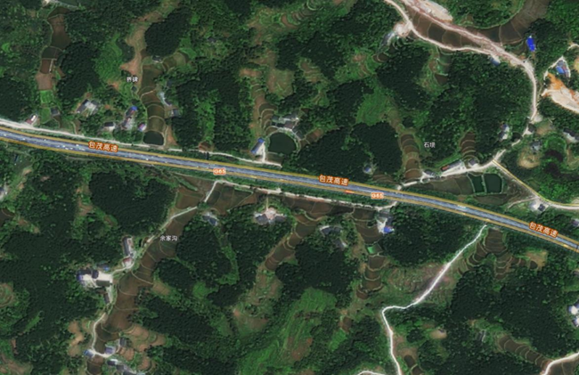
2 | 匝道  互通 | ①地面分辨率：2cm-3cm；  ②航向重叠度≥82%；  ③旁向重叠度≥72%；  ④相对地面高度：128-191m；  ⑤航向外扩：50-100m；  ⑥旁向航线外扩：1条航线；  ⑦航线外扩：以匝道互通最边缘车道为基础左右各外扩150m； | 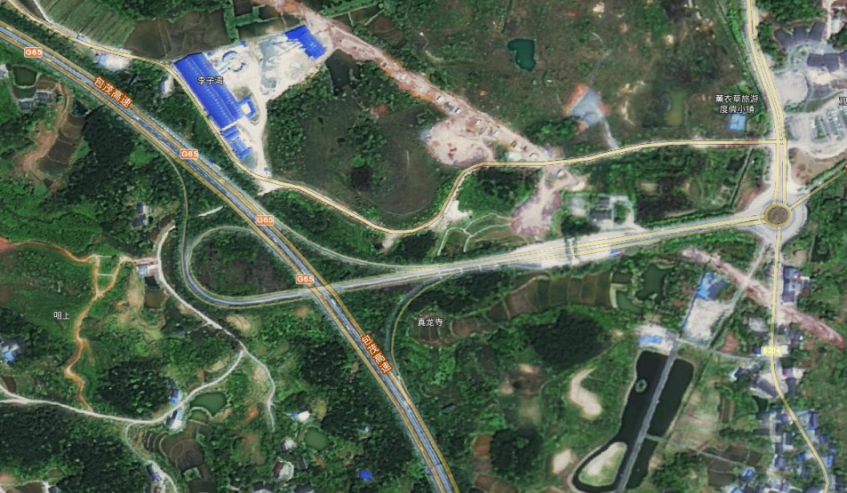
3 | 跨江  大桥 | ①地面分辨率：3cm-4cm；  ②航向重叠度≥83%；  ③旁向重叠度≥75%；  ④相对地面高度：191-250m；  ⑤航向外扩：50-100m；  ⑥旁向航线外扩：1条航线；  ⑦航线外扩：以跨江大桥中心线为基础左右各外扩150m；  ⑧航线设计：跨江大桥航线需左右各包括陆地区域至少100m； | 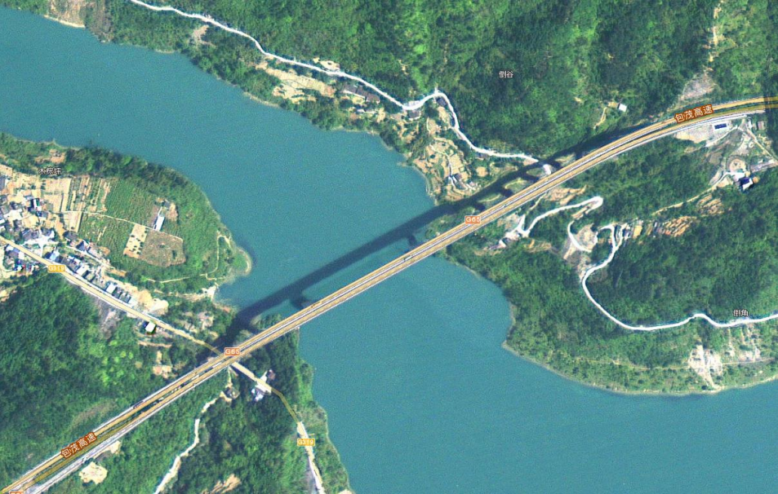
4 | 收费站 | ①地面分辨率：2cm-3cm；  ②航向重叠度≥82%；  ③旁向重叠度≥72%；  ④相对地面高度：128-191m；  ⑤航向外扩：50-100m；  ⑥旁向航线外扩：1条航线；  ⑦航线外扩：以收费站最边缘车道为基础左右各外扩150m； | 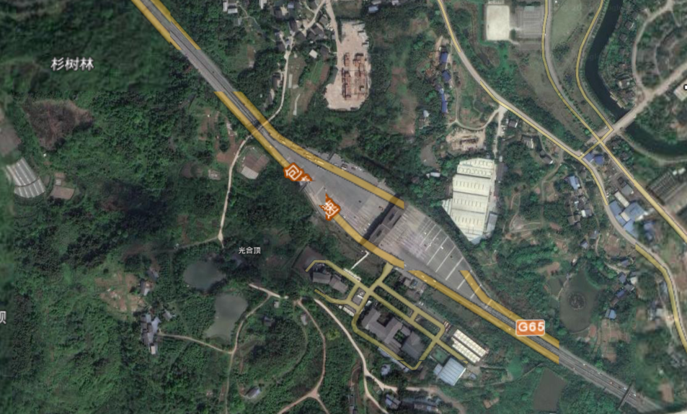
5 | 服务区 | ①地面分辨率：2cm-3cm；  ②航向重叠度≥82%；  ③旁向重叠度≥72%；  ④相对地面高度：128-191m；  ⑤航向外扩：50-100m；  ⑥旁向航线外扩：1条航线；  ⑦航线外扩：以服务区左右两侧最边缘区域为基础左右各外扩150m； | 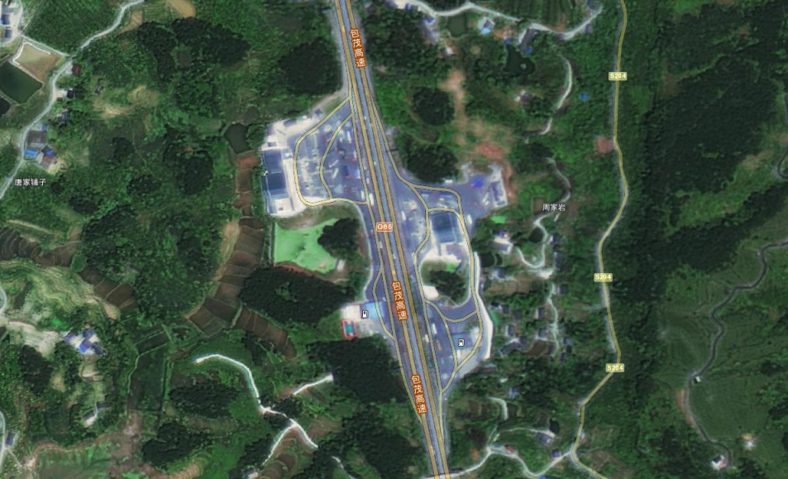
6 | 隧道 | ①地面分辨率：2cm-3cm；  ②航向重叠度≥82%；  ③旁向重叠度≥72%；  ④相对地面高度：128-191m；  ⑤航向外扩：50-100m；  ⑥旁向航线外扩：1条航线； | 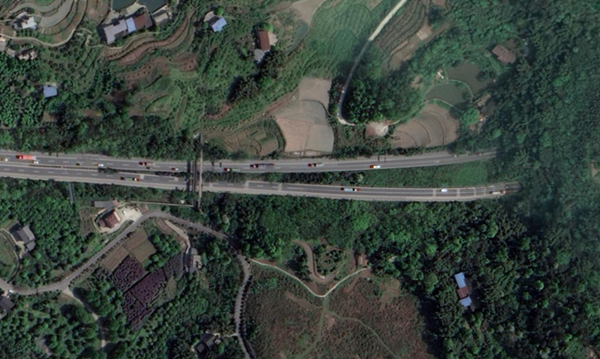
7 | 边坡 | ①地面分辨率：2cm-3cm；  ②航向重叠度≥82%；  ③旁向重叠度≥72%；  ④相对地面高度：128-191m；  ⑤航向外扩：50-100m；  ⑥旁向航线外扩：1条航线；  ⑦航线覆盖面积根据实际边坡情况进行外扩；
3.基础设施数据模型建设要求：
（1）数据预处理：每次航拍完成后进行数据照片的镜头分类，分为五镜头，通过无人机软件针对数据进行GPS格式转换、GPS解算，通过快速图像整理完成照片和POS对比整理，形成CC工程；
（2）基础设施数据模型成果应满足包括但不限于以下要求：
①模型质量=100%；
②模型切块方式：水平划分；
③模型成果格式：OSGB格式、OBJ格式；
④模型坐标：墨卡托投影 WGS84 代号3857；
4.基础设施数据模型精修内容
（1）道路设施周边小物件进行修复：
包括但不限于，路边灯杆、标志标牌、含有摄像头的机电设备、周边设施设备、异物。
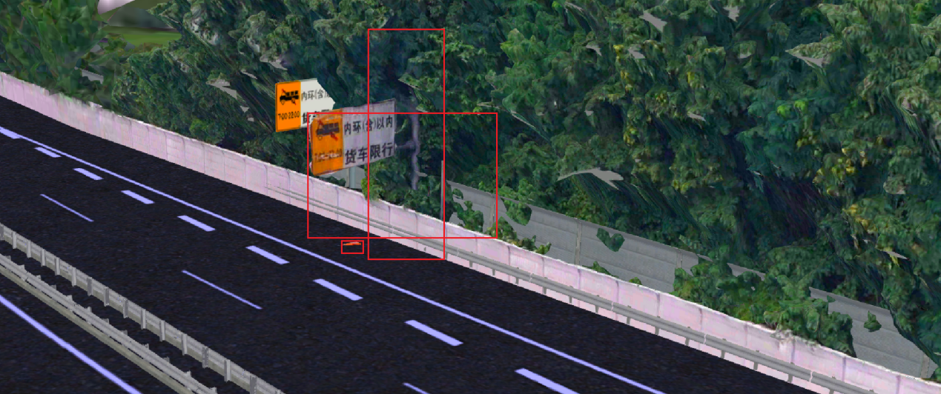

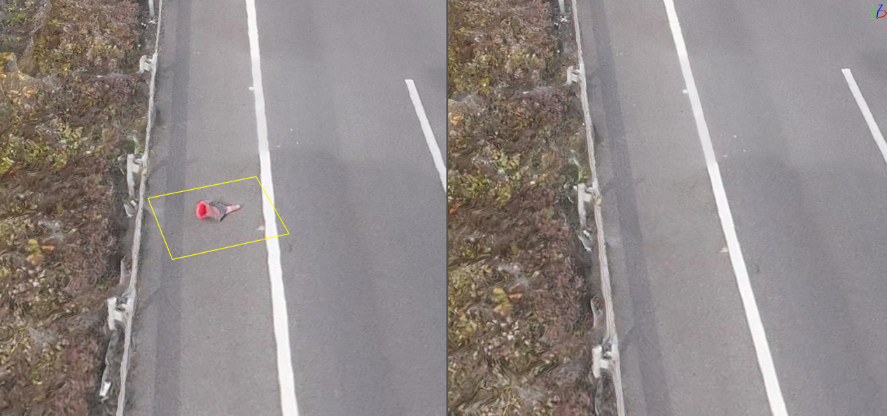
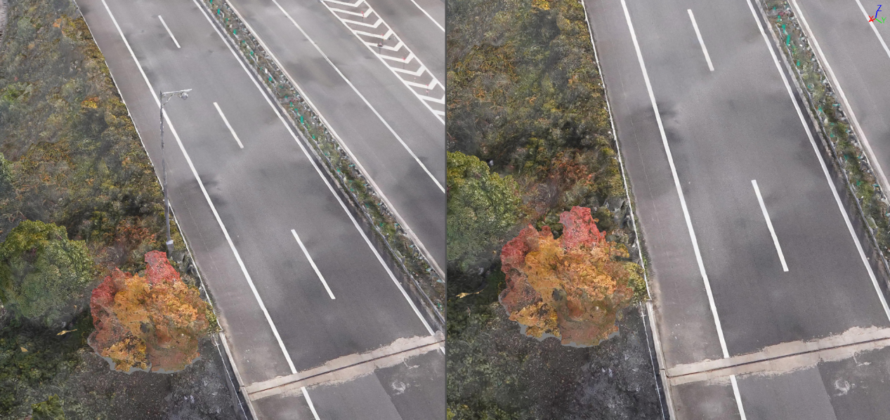
（2）高速公路上方效果较差的桥梁修复或补漏。
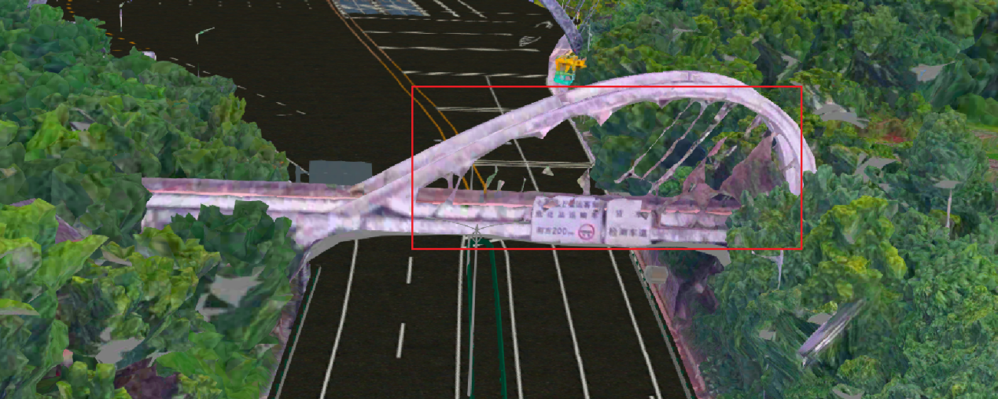
（3）高速公路所包含的设施（ETC龙门架、摄像机、监控设备等）、路灯等进行修复，保证其设备原状展示。
（4）高速公路道路边缘线附近的树枝绿化带进行修复。
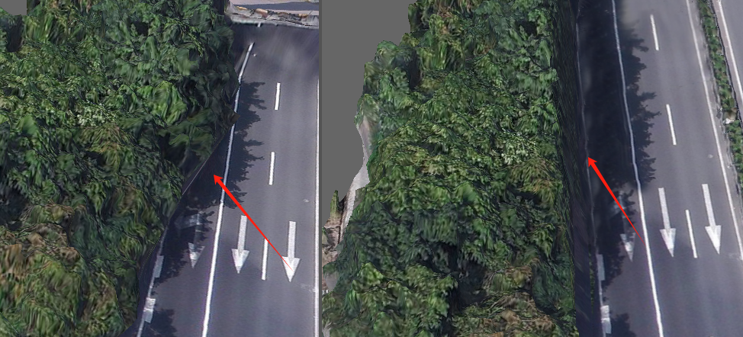
（5）高速公路和上方桥梁建模重合的部分，保留高速公路下方道路及上方桥梁，删除中间重合区域。
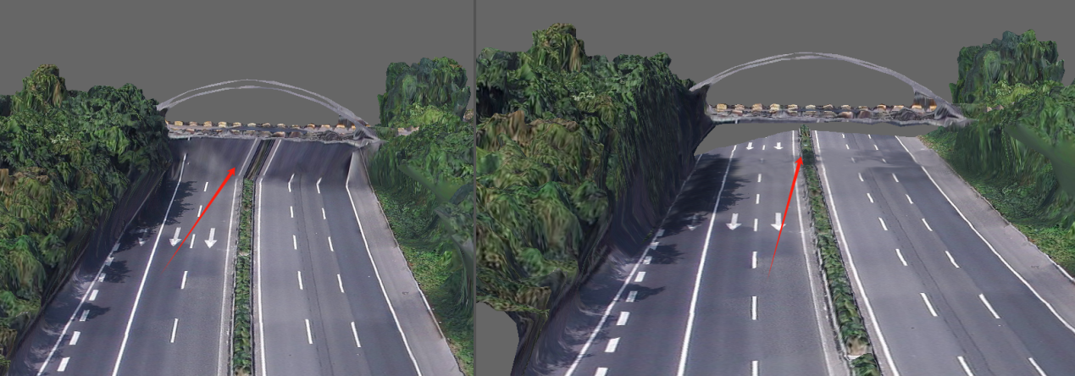
（6）大型广告牌进行补洞修复，增强效果。
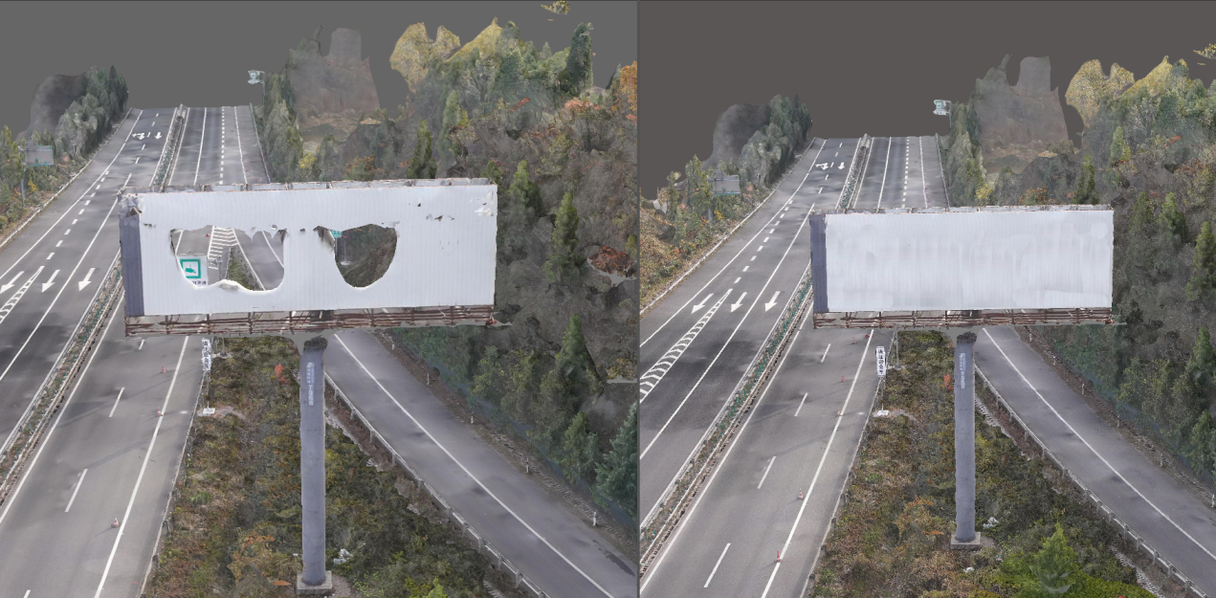
（7）需进行匀色处理、水面修补、桥梁桥墩等结构物的修补；
（8）对动态车辆造成的道路凹凸进行修复处理，不存在各种不明悬浮物，不存在地面下不明杂物，高速公路所覆盖的收费站、服务区、收费站附属站点监控站等建筑物不存在拉花空洞等现象；
5.提交成果要求
序号 | 成果资料名称 | 单位 | 数量
1 | 优于5cm分辨率无人机倾斜摄影原始影像 | 套 | 1
2 | 优于5cm正射影像tif格式 | 套 | 1
3 | 优于5cm倾斜三维模型obj、osgb格式 | 套 | 1
4 | 修模后的倾斜三维模型obj、osgb格式 | 套 | 1
5 | 项目成果精度控制报告 | 套 | 1
二、工作要求
1.人员要求：
项目负责人1名，无人机驾驶员4名（持证），摄影测量员1名，协助航摄及后期数据处理建模人员6名。
2.工作范围
公司 | 路段起止点 | 所属路段 | 里程（Km）
南方 | 双河口立交—马鞍立交 | S0101南涪路（56.277KM） | 89.542
南方 | 大铺子互通-福寿隧道重庆界 | G65南道路（33.265km） | 89.542
东南 | 黄草互通-清平服务区 | G65黄彭路(54.876KM) | 54.876
渝邻 | 黑石子互通-邻水端省界 | G65渝邻路(35.714KM) | 35.714
渝合 | 北环立交至合川立交 | G75渝合路(58KM) | 58
渝广梁忠 | 渝广路：金山大道-川渝界 | G85渝广路(69.8KM) | 69.8
渝广梁忠 | 梁忠路：川渝界-古城寨互通 | G5515梁忠路(71.869KM) | 71.869
万利万达 | 开州互通-猴子岩隧道川渝交界处 | G5012万达路（41.56KM） | 92.861
万利万达 | 长滩互通-大火地隧道-大松林隧道-田家垭隧道 | G69万利路（20.537KM） | 92.861
万利万达 | 酉州互通-贵州界 | S26酉沿路（30.764KM） | 92.861
铜永 | 铜梁互通-双石互通 | S0101铜永路（70KM） | 70
 | 共计：542.662KM
3.时间要求：
要求从指令下达之日起30个日历日内完成基础设施数据模型建设工作。

第八章 合同范本
详见竞争性比选文件附件。

第九章 竞争性比选响应文件格式

（项目名称）

竞争性比选响应文件

报价人： （盖单位鲜公章）
法定代表人或其委托代理人： （签字）
年 月 日

目 录
- 竞争性响应声明书
- 法定代表人身份证明或法定代表人授权委托书
三、报价一览表
四、资格审查资料
五、报价人须知前附表规定要求的资料
六、报价人基本信息及其他材料
七、工程量清单

一、竞争比选响应声明书
致：重庆首讯科技股份有限公司
根据贵方为首讯公司基础设施数字化数据采集及建模服务竞争比选项目及服务的竞争比选邀请，签字代表 （全名、职务）经正式授权并代表竞争比选响应单位 （竞争比选响应单位名称） 提交报价文件。
我方愿以报价金额： 元，按照竞争比选文件的要求，承担本次竞争性比选文件要求的任务。

据此函，签字代表宣布同意如下：
1、竞争比选响应单位将按竞争比选文件规定履行合同责任和义务。
2、竞争比选响应单位已详细审查全部竞争比选文件，包括修改文件（如有的话）以及全部参考资料和相关附件。我们完全理解并同意放弃对这方面有不明及误解的权利。
3、竞争比选响应单位同意提供采购人可能要求的与其竞争比选响应文件有关的一切数据或资料，完全理解采购人不一定要接受最低报价的竞争比选响应或收到的任何报价。
4、与本竞争比选响应有关的一切正式往来通讯请寄：
地址： 邮编：
电话： 传真：
竞争比选响应单位法定代表人或授权代表人（签字）：
竞争比选响应单位法定代表人或授权代表人职务：
竞争比选响应单位名称（加盖公章）：
日期： 年 月 日

二、法定代表人身份证明或法定代表人授权委托书

（一）法定代表人身份证明
报价人名称：
姓名： 性别： 年龄： 职务：
系 （报价人名称）的法定代表人。
特此证明。

附：法定代表人身份证复印件（正、反面）。

报价人： （盖单位公章）

年 月 日

注：本身份证明需由报价人加盖单位公章。

（二）法定代表人授权委托书
本人 （姓名）系 （报价人名称）的法定代表人，现委托 （姓名）为我方代理人。代理人根据授权，以我方名义签署、澄清确认、递交、撤回、修改招标项目比选文件、签订合同和处理有关事宜，其法律后果由我方承担。
委托期限： 。
代理人无转委托权。

附：法定代表人身份证复印件及委托代理人身份证复印件（正、反面）

报 价 人： （盖单位公章）
法定代表人： （签字 ）
身份证号码：
委托代理人： （签字）
身份证号码：

年 月 日

注：本授权委托书需由报价人加盖单位公章并由其法定代表人和委托代理人签字。
三、报价一览表

重庆首讯科技股份有限公司：
在研究了竞争比选文件中所有文件后，我司对首讯公司基础设施数字化数据采集及建模服务竞争比选响应报价如下：
报价采用表格形式，见“工程量清单”。

四、资格审查资料

（营业执照、资质证书、项目人员资料等）

（一）资格审查资料
序号 | 项目 | 资格要求
1 | 资质要求 | 具有独立法人资格及有效的营业执照；
2 | 业绩要求 | 2021年1月1日至报价截止日期（以合同签订时间为准）至少承担一项合同金额不低于50万元的倾斜摄影航拍采集建模或模型建设相关业绩（提供合同扫描件）。
3 | 信誉要求 | 信誉要求：在国家企业信用信息公示系统（http://www.gsxt.gov.cn/）中未被列入严重违法失信企业名单（黑名单）信息（若并非企业，则无需查询）；在“信用中国”网站（http://www.creditchina.gov.cn/）中未被列入失信惩戒执行人名单。
注：1.提供公司营业执照复印件，并加盖报价人公章。
- 提供项目合同书（相关证明材料须能反映出相关数据和内容，否则一律视为未提供）复印件，并加盖投标单位公章。
- 提供企业信用信息公示系统（http://www.gsxt.gov.cn/）中未被列入严重违法失信企业名单（黑名单）信息截图（若并非企业，则无需查询）（和在“信用中国”网站（http://www.creditchina.gov.cn/）中未被列入失信惩戒执行人名单截图信息并加盖鲜章。

五、报价人须知前附表规定的材料

（一）商务评分资料
商务及技术部分资料目录
序号 | 对应评分标准 | 对应评分细则 | 证明材料名称 | 应加分数 | 证明材料对应编号 | 对应页码
例
1 | 业绩材料 |  | XX业绩复印件 | 4分 | 证明材料1 | XX页
2 | 业绩材料 |  | XX业绩复印件 | 2分 | 证明材料2 | XX页
3 |  |  | XX证书 |  | 证明材料3 | XX页
4 | .... |  | XX年财务审计报告 | 2分 | 证明材料4 | XX页
 | ....

（三）报价人自行承诺部分
致：重庆首讯科技股份有限公司

在研究首讯公司基础设施数字化数据采集及建模服务项目竞争比选文件后，在此郑重承诺我司满足本项目一切报价内容、报价、工期要求及质量标准等相关要求，响应比选函的一切内容，同时申明将按照甲方要求组建服务团队、履行服务义务。若我司中标本项目且无法满足业主相关需求，我司愿承担由此给采购人造成的一切损失。

承诺人：XX公司
日期： 年 月 日

比选文件中要求报价人自行承诺的，由报价人按比选文件要求内容承诺，格式自拟。

六、报价人基本信息及其他材料

（一）报价人基本信息表

报价人名称
报价人
公司股权结构
注册地址 |  |  |  |  |  | 邮政编码
联系方式 | 联系人 |  |  |  |  | 电话
联系方式 | 传真 |  |  |  |  | 网址
组织结构
法定代表人 | 姓名 |  | 技术职称 |  |  |  | 电话
项目负责人 | 姓名 |  | 技术职称 |  |  |  | 电话
成立时间 | 年 月 日 |  | 员工总人数：
企业资质等级 |  |  | 其中 | 项目经理
营业执照号 |  |  | 其中 | 高级职称人员
注册资金 |  |  | 其中 | 中级职称人员
开户银行 |  |  | 其中 | 初级职称人员
账号 |  |  | 其中 | 技工
经营范围
备注

（二）其他材料
1、投标保证金银行回执等附件。
2、其他内容。

